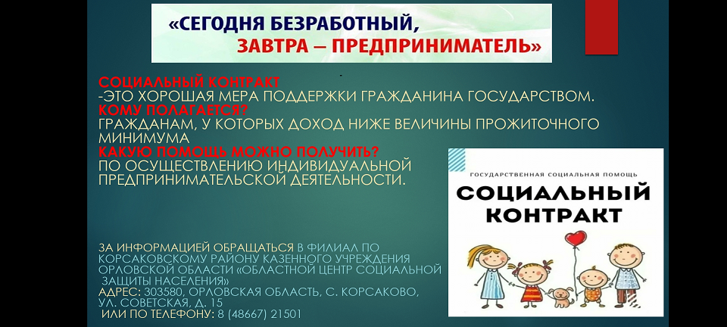

Уважаемые жители Корсаковского района!✨
Начать свое дело при помощи социального контракта все чаше решаются жители Орловщины, и у Вас есть такая возможность воспользоваться соцконтрактом.
Социальный контракт - соглашение, по которому орган социальной защит обязуется оказать государственную социальную помощь гражданину, а гражданин - исполнить положения социального контракта.
Кому полагается?
Гражданам, у которых по независящим причинам среднедушевой доход ниже величины прожиточного минимума, установленного в субъекте РФ. В Орловской области – 14 371 руб.
Как рассчитывается доход?
Доход семьи или одиноко проживающего гражданина берётся за последние три месяца перед подачей заявления.
Общий доход всего семейства / 3 месяца / количество членов одной семьи = Доход на одного члена семьи.
Какие доходы включаю в расчет?
Все виды доходов, полученные каждым членом семьи или одиноко проживающим человеком в денежной и натуральной форме.
Желающие подписать социальный контракт могут обратиться за информацией в Филиал по Корсаковскому району казенного учреждения Орловской области «Областной центр социальной защиты населения».
📍303580, Орловская область, с. Корсаково, ул. Советская, д. 15
📞8 (48667) 21501

